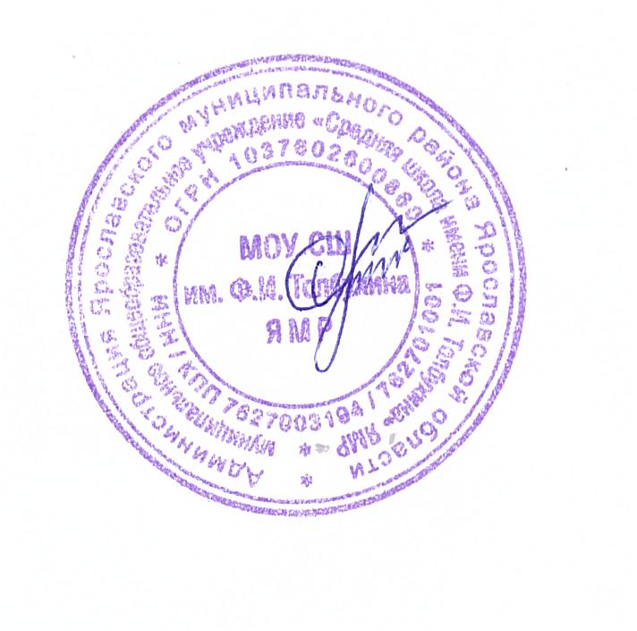

УТВЕРЖДАЮ
директор МОУ СШ им. Ф.И.Толбухина ЯМР
____________/О.Г.Стецович/
График
оценочных процедур МОУ СШ им. Ф.И.Толбухина ЯМР
на первое полугодие 2022/2023 учебного года

Уровень | Учебный предмет/  предмет оценки | Класс | Оценочная процедура
 |  |  | Дата | Форма
Начальное общее образование
школьный | математика | 1 | 14.09; 10.11; 21.12 | контроль и учет знаний
школьный | русский язык | 1 | 22.12 | контрольное списывание,
школьный  школьный | окружающий мир | 1 | 5.10; 24.10; 21.11; 26.12 | практическая работа
школьный | русский язык | 2 | 12.09; 26.10;29.11; 19.12; | диктант
 |  |  | 16.09; | контрольное списывание
 |  |  | 26.09; 9.11; 27.12 | проверочная работа
школьный | математика | 2 | 15.09; 29.09; 10.11; 06.12; 22.12 | контрольная работа
школьный | окружающий мир | 2 | 25.10; 01.12; 27.12 | тест
школьный | английский язык | 2 | 18.10; 27.12 | контрольная работа
школьный | русский язык | 3 | 20.09; 19.10; 18.11; 09.12; 27.12 | контрольный диктант
 |  |  | 07.10 | контрольное списывание
школьный | математика | 3 | 14.09 03.10 25.10 28.11 26.12 | контрольная работа
школьный | русский язык | 4 | 30.09; 21.10; 25.11; 23.12 | диктант
школьный | математика | 4 | 19.09; 10.10; 10.11; 05.12; 23.12;27.12 | контрольная работа
школьный | английский язык | 4 | 18.10; 27.12 | контрольная работа
школьный | окружающий мир | 4 | 5.10; 24.10; 21.11; 28.12 | контрольная работа
школьный
Основное общее образование
Всероссийский | русский язык | 5 | 27.09; 28.09 | ВПР
Всероссийский  школьный | математика | 5 | 04.10 | ВПР
 |  |  | 15.09; 29.09; 9.11; 26.12 | контрольная работа
школьный | география | 5 | 16.10; 20.12 | итоговое тестирование
школьный | английский язык | 5 | 18.10; 27.12 | контрольная работа
Всероссийский | биология | 5 | 27.09/08.11 | проверочная работа /тест
Всероссийский | окружающий мир | 5 | 11.10 | ВПР
Всероссийский  школьный | русский язык | 6 | 29.09 | ВПР
 |  |  | 20.10; 24.11; 22.12 | контрольная работа
Всероссийский | математика | 6 | 18.10 | ВПР
школьный |  |  | 14.09; 10.10; 9.11; 16.11; 01.12; 13.12; 26.12 | контрольная работа
школьный | география | 6 | 19.10; 21.12 | итоговое тестирование
школьный | английский язык | 6 | 18.10; 27.12 | контрольная работа
Всероссийский | биология | 6 | 13.10 | ВПР
школьный |  |  | 12.12 | тест
Всероссийский | история | 6 | 20.10 | ВПР
Всероссийский  школьный | русский язык | 7 | 21.09 | ВПР
 |  |  | 28.09; 19.10; 23.11; 21.12 | контрольная работа
Всероссийский | математика | 7 | 20.10 | ВПР
школьный | алгебра | 7 | 26.09; 14.10; 09.11; 05.12 | контрольная работа
школьный | геометрия | 7 | 03.10; 15.12 | контрольная работа
школьный | география | 7 | 12.10; 23.11;/ 21.12 | итоговое тестирование/контрольная работа
школьный | информатика | 7 | 27.09; 15.11 | тест
школьный | физика | 7 | 29.11; 29.12 | контрольная работа
школьный | английский язык | 7 | 18.10; 27.12 | контрольная работа
Всероссийский уровень | история, обществознание | 7 | 13.10 | ВПР
Всероссийский уровень | биология, география | 7 | 17.10 | ВПР
школьный | биология |  | 03.10/28.11 | проверочная /зачёт
Всероссийский | математика | 8 | 13.10 | ВПР
школьный | алгебра | 8 | 14.10 ; 29.11 | контрольная работа
школьный | геометрия | 8 | 25.10 ; 20.12 | контрольная работа
Всероссийский | русский язык | 8 | 11.10 | ВПР
школьный |  |  | 19.09 4.10 20.10 15.11 15.12 | контрольная работа
школьный | география | 8 | 20.10;/ 16.12 | итоговое тестирование/контрольная работа
Всероссийский | английский язык | 8 | 19.10 | ВПР
Всероссийский | биология, география | 8 | 27.09 | ВПР
школьный | биология |  | 19.10;16.11/26.12 | тест/проверочная
Всероссийский | история, обществознание, физика | 8 | 30.09 | ВПР
школьный | информатика | 8 | 14.10 ; 25.11 | тест
школьный | химия | 8 | 19.10; 16.11; 3.11/20.10 ; 14.11 | практическая работа/контрольная работа
школьный | физика | 8 | 13.10; 01.12; 27.12 | контрольная работа
школьный | биология | 8 |  | проверочная работа
школьный | алгебра | 9 | 17.10; 9.12 | контрольная работа
школьный | математика | 9 | 20.10 | ВПР
школьный | геометрия | 9 | 18.10; 2.12 | контрольная работа
школьный | русский язык | 9 | 27.09; 18.10; 22.11; 20.12 | контрольная работа
Всероссийский |  |  | 12.10 | ВПР
школьный | география | 9 | 21.10; 25.11; /23.12 | итоговое тестирование/контрольная работа
школьный | английский язык | 9 | 18.10; 27.12 | контрольная работа
школьный | информатика | 9 | 18.10 ; 20.12 | тест
школьный | физика | 9 | 29.09; 08.12 | контрольная работа
школьный | биология | 9 | 21.10; 24.11; 22.12 | тест
школьный | химия | 9 | 26.10/12.10; 14.12 ; 26.12 | контрольные работы/практическая
Всероссийский | история, обществознание, физика | 9 | 27.09 | ВПР
Всероссийский | биология, география, химия | 9 | 29.09 | ВПР
среднее общее образование
школьный | математика(алгебра) | 10 | 4.10 ;25.10; 1.12; 22.12 | контрольная работа
школьный | математика( геометрия) | 10 | 17.10; 21.11 / 23.11 | контрольная работа/зачёт
школьный | русский язык | 10 | 26.09; 18.10; 21.11; 19.12 | контрольная работа
школьный | физика | 10 | 27.09; 14.11 | контрольная работа
школьный | биология | 10 | 12.12 | зачет
школьный | английский язык | 10 | 26.10 | контрольная работа
школьный | география | 10 | 12.10/23.12 | итоговое тестирование/контрольная работа
школьный | математика(алгебра) | 11 | 12.10; 14.11; 16.12 | контрольная работа
школьный | математика( геометрия) | 11 | 22.09; 13.10; 22.12 | контрольная работа
школьный | русский язык | 11 | 26.09; 17.10; 21.11; 19.12 | контрольная работа
школьный | физика | 11 | 06.10; 19.12 | контрольная работа
школьный | английский язык | 11 | 21.10; 23.12 | контрольная работа
школьный | биология | 11 | 29.12 | зачет

